TÍTULO: Tres casos de anomalías vasculares maxilofaciales.

AUTORES: Ramiro Campagnale*
Carlos Bencini**
Adrián Bencini***
*Docente Cátedra Cirugía B de la FOUNLP.
Docente Cátedra Anatomía de la FOUNLP.
Servicio de Odontología, Cirugía y Traumatología Bucomaxilofacial Hospital San Juan de Dios de La Plata.
**Profesor Titular Cátedra Cirugía B de la FOUNLP.
Jefe Servicio de Odontología, Cirugía y Traumatología Bucomaxilofacial Hospital San Juan de Dios de La Plata.
***Profesor Adjunto Cátedra Cirugía B de la FOUNLP.
Servicio de Odontología, Cirugía y Traumatología Bucomaxilofacial Hospital San Juan de Dios de La Plata.

COAUTORES: Rodrigo Campagnale*

Lucas Varalli**
*Docente Cátedra Cirugía B de la FOUNLP.
Docente Cátedra Anatomía de la FOUNLP.
Servicio de Odontología, Cirugía y Traumatología Bucomaxilofacial Hospital San Juan de Dios de La Plata.
**Docente Cátedra Cirugía B de la FOUNLP.
Servicio de Odontología, Cirugía y Traumatología Bucomaxilofacial Hospital San Juan de Dios de La Plata.

DIRECCIÓN DEL AUTOR: Moreno 2398 (7400) Olavarría. Pcia. de Buenos Aires E-mail: racampagnale@tutopia.com
Teléfono: 02284-425607/02284-15520705

Tres casos de anomalías vasculares maxilofaciales. Campagnale, R.; Bencini, C.; Bencini, A

RESUMEN
Con este trabajo se intenta analizar los aspectos más importantes sobre las anomalías vasculares del área maxilofacial.
Se presentan tres casos clínicos de los cuales dos fueron tratados con la combinación de cirugía y terapia esclerosante obteniendo buenos resultados.
PALABRAS CLAVE: anomalías vasculares, hemangiomas, malformaciones vasculares, tratamiento esclerosante.

SUMMARY
With this work it is tried to analyze the most important aspects on the vascular anomalies of the maxillofacial area.
Three clinical cases are presented of which two were treated with the combination of surgery and sclerosing therapy obtaining good results.
KEY WORDS: vascular anomalies, hemangiomas, vascular malformations, sclerosing treatment.

INTRODUCCIÓN
La intrincada red vascular presente en las regiones de cabeza y cuello predispone a la formación de diversas anomalías vasculares con mayor frecuencia que en otras partes del organismo. 21
La mayoría de los autores coincide en que no es clara la naturaleza de estas lesiones, y esto se hace evidente cuando se analizan las innumerables clasificaciones que se han propuesto en torno a las anomalías vasculares. Solo interesan dos:
- CLÁSICA: Divide las anomalías vasculares en Hemangiomas Capilares y Cavernosos según la disposición de los vasos. Es la clasificación más antigua y más
utilizada (seguramente por lo simple) aún por muchos patólogos, aunque no la más correcta.

Tres casos de anomalías vasculares maxilofaciales. Campagnale, R.; Bencini, C.; Bencini, A

- CLASIFICACIÓN DE MULLICKEN Y GLOWACKI (1982): 15

- Hemangiomas.
Capilares
Venosas
Bajo Flujo Linfáticas
Combinadas (MLC-MVC-MLV)
Arteriales
B) Malformaciones Vasculares
Fístula A-V (shunt simple)
Alto Flujo
Malformación A-V (shunts múltiples)

Se trata sin lugar a dudas de la mejor clasificación realizada hasta el momento ya que está basada en el comportamiento biológico de las anomalías vasculares.

GENERALIDADES
La mayoría de los autores coinciden en que los Hemangiomas son de origen congénito.7
Para Kruger la etiología se atribuye a restos embrionarios aberrantes de tejido sanguíneo que crecen con autonomía en zonas que normalmente no los contienen.12
Leonard Kaban en su libro de Cirugía Maxilofacial Pediátrica adopta la clasificación de Mulliken y Glowacki, y a su vez manifiesta que las Malformaciones Vasculares son anomalías de la morfogénesis de los vasos sanguíneos y linfáticos que la mayoría de las veces están presentes desde el nacimiento. 11
Por último existen los Hemangiomas que aparecen formando parte de diversos síndromes de Cabeza y Cuello: 5-7

Tres casos de anomalías vasculares maxilofaciales. Campagnale, R.; Bencini, C.; Bencini, A

- Síndrome de Sturge-Weber-Dimitri-Krabbe.
- Síndrome de Kasabach-Merrit
- Síndrome de Maffucci.
- Síndrome de Klippel-Trenaunay-Weber o Enfermedad de Parkes-Weber.
- Síndrome de Rendu-Osler-Weber.
- Síndrome de von Hippel-Lindau.
Con respecto a la edad los Hemangiomas se manifiestan generalmente de dos a cuatro semanas después del nacimiento mientras que las Malformaciones Vasculares existen desde el primer momento de la vida pero muchas veces se evidencian clínicamente en etapas más tardías de la infancia o aún en la edad adulta.11
Según su localización se las puede dividir en centrales y periféricas según se ubiquen en el interior de los huesos o en los tejidos blandos.
Se cree que aproximadamente más del 50% de los Hemangiomas se localizan en Cabeza y Cuello.5 Los sitios intrabucales más afectados por estas lesiones son Labios, Lengua y Mucosa Yugal.7
Se han descripto también en: Encías, Paladar, Piso de boca, Piel, Órbita 6, Párpados, Cuello y Glándulas salivales 14, especialmente la Parótida, la Articulación Temporomandibular, Seno Maxilar, Maxilar Inferior 16 y Superior, Malar, Arco Cigomático, Costillas, Fosas Nasales, Frontal y aún en Ganglios Linfáticos de la región maxilofacial. 19
Un tipo especial de hemangiomas caracterizados por su agresividad son los Intramusculares22, los que pueden localizarse especialmente en los siguientes músculos: Temporal, Masetero, Esternocleidomastoideo.
Se trata de lesiones benignas que no tienen tendencia alguna a la malignización.7
Donado describió muy bien el ciclo evolutivo que sigue la mayoría de los Hemangiomas y salvo pequeñas diferencias estadísticas casi todos los autores coinciden con el mismo:
- aparecen al nacer o en los primeros meses de vida.
- crecen hasta los 6-8 meses en forma relativamente rápida.
- se estacionan y permanecen estáticos hasta aproximadamente los dos años de edad.

Tres casos de anomalías vasculares maxilofaciales. Campagnale, R.; Bencini, C.; Bencini, A

- empiezan a involucionar lentamente hasta los siete a diez años de edad, momento en el cual según la estadística de importantes autores entre el 50 y el 80% desaparecen en forma completa.5
Aquellas Anomalías Vasculares que escapan al ciclo evolutivo descripto anteriormente y por lo tanto no muestran signos de regresión, serían realmente Malformaciones Vasculares las cuales pueden adoptar distintos comportamientos como permanecer latentes o ir creciendo en forma lenta y progresiva llegando en ocasiones a comprometer la estética y la función de la región u órgano donde asientan, siendo además un potencial y peligroso foco hemorrágico.
Características clínicas principales:
· HEMAGIOMAS 11:
Se trata de un tumor vascular muy frecuente en lactantes. Tienen márgenes bien delimitados.
Los de localización superficial son de color rojo brillante, firmes a la palpación y no existen pulsaciones o ruidos.
· MALFORMACIONES VASCULARES 11:
Se clasifican según el tipo de vaso que afectan en: capilares, venosas, linfáticas, arteriales o combinadas.
-Las Malformaciones Venosas son azuladas y blandas, se pueden palpar flebolitos en su interior. Corresponden a los Hemangiomas Cavernosos de la clasificación clásica.
Histológicamente en los Hemangiomas se observa un aumento de las células endoteliales y de las células cebadas, principalmente en la fase de crecimiento de estos tumores.
Por su parte en las Malformaciones Vasculares no se ve un aumento del número de células endoteliales sino que hay dilatación de los vasos afectados que pueden ser arteriales, linfáticos o venosos.23
Es indudable que los principales métodos de diagnóstico de las Anomalías Vasculares Maxilofaciales son la Anamnesis y un completo Exámen Clínico.11
Sin embargo, actualmente existen numerosos métodos de diagnóstico complementarios:

Tres casos de anomalías vasculares maxilofaciales. Campagnale, R.; Bencini, C.; Bencini, A

- RADIOGRAFÍAS: para observar flebolitos.
- ANGIOGRAFÍA: (técnica de Seldinger)
- ANGIOGRAFÍA POR SUSTRACCIÓN DIGITAL: tiene como ventajas 26:
- Menos radiación.
- Menos volumen de medios de contraste utilizados.
- Mejor imagen.
- También se puede realizar simultáneamente una Embolización.
- Las complicaciones son raras, menos del 1 %.
- ANGIOGRAFÍA SELECTIVA DE ARTERIA MAXILAR INTERNA
- ECOGRAFÍA
- ECOGRAFÍA-DOPPLER: estudia el flujo sanguíneo, vasos aferentes, extensión de la lesión, etc.27
- TOMOGRAFÍA AXIAL COMPUTARIZADA (T.A.C.)
- T.A.C. CON MEDIO DE CONTRASTE: no se distingue el tipo de flujo.10
- RESONANCIA MAGNÉTICA (R.M.): se puede diferenciar entre Alto y Bajo Flujo.10
- ANGIO-RESONANCIA MAGNÉTICA: útil para Malformaciones de Alto Flujo. 25
- CENTELLOGRAFÍA

El diagnóstico diferencial se debe establecer con las siguientes entidades o síndromes:
- HEMANGIOMA EPITELIOIDE 18
- ANGIOSARCOMA
- ANGIOLIPOMA
- ANGIOLEIOMIOMA
- HEMANGIOPERICITOMA
- SÍNDROME DE STURGE-WEBER-DIMITRI-KRABBE O III FACOMATOSIS
- SÍNDROME DE KASABACH-MERRIT
- SÍNDROME DE MAFFUCCI

Tres casos de anomalías vasculares maxilofaciales. Campagnale, R.; Bencini, C.; Bencini, A

- SÍNDROME DE KLIPPEL-TRÉNAUNAY-WEBER O ENFERMEDAD DE PARKES-WEBER
- SÍNDROME DE RENDU-OSLER-WEBER 13
- SÍNDROME DE VON HIPPEL-LINDAU O IV FACOMATOSIS

TRATAMIENTO
Es el tema más discutido sobre las anomalías vasculares maxilofaciales, lo que queda demostrado con los innumerables artículos publicados sobre el mismo.
La siguiente es una lista de los tratamientos que han sido propuestos, muchos de los cuales han caído en desuso, por lo que se describirán brevemente los más utilizados en este momento:
- ELECTROTROMBOSIS CON AGUJAS DE COBRE.
- IMPLANTACIÓN DE SEMILLAS DE MAGNESIO.
- LIPOSUCCIÓN ASISTIDA POR ECOGRAFÍA.
- TERAPIA COMPRESIVA.
- CONDUCTA EXPECTANTE. 8
- RADIOTERAPIA.
- LIGADURA TEMPRANA.
- LIGADURA CIRCUNFERENCIAL O INTRATUMORAL.
- CORTICOESTEROIDES. 20
- ELECTROCIRUGÍA.
- LÁSER.
- CRIOCIRUGÍA.
- EMBOLIZACIÓN SELECTIVA.
- EMBOLIZACIÓN DIRECTA INTRATUMORAL..1
- CIRUGÍA.
- TRATAMIENTO ESCLEROSANTE.
- COMBINACIÓN DE EMBOLIZACIÓN Y CIRUGÍA.
- COMBINACIÓN DE TRATAMIENTO ESCLEROSANTE Y CIRUGÍA.
Tres casos de anomalías vasculares maxilofaciales. Campagnale, R.; Bencini, C.; Bencini, A

ELECTROCIRUGÍA: La principal ventaja que tiene el uso del electrobisturí es que al ir cortando y coagulando simultáneamente, se puede controlar la hemorragia intraoperatoria.
Para muchos autores es el método de elección para la resección de Hemangiomas y Malformaciones Vasculares de localización intrabucal. 5

LÁSER: Entre los diferentes tipos de láser que se han empleado, los más nombrados son:
- Láser de Argón: buena afinidad por los vasos sanguíneos.
- Láser de CO2: excelente para tejidos blandos.
- Láser de Nd: YAG (neodimio: YAG): tienen como característica principal su gran profundidad de penetración en los tejidos, la cual es de 8-10 mm.
Ventajas:
- Puede coagular, vaporizar o cortar.
- Puede cerrar u ocluir los vasos sanguíneos durante la cirugía.
- Tiene muy buena cicatrización postoperatoria.
- Algunos tienen gran afinidad por el pigmento hemático. 5-17-21

CRIOCIRUGÍA: Es un método de destrucción de lesiones por un rápido congelamiento in situ. Se utiliza como agente criogénico el Nitrógeno Líquido (-196ºC) en dos tipos de sistemas, Abierto y Cerrado. Ventajas principales: 3-5-7-21
- Método no quirúrgico de simple aplicación.
- Efectividad terapéutica.
- Prácticamente indoloro.
- Buenos resultados estéticos por no formarse cicatriz o si se produce es mínima.
- Casi no se producen hemorragias ni infecciones postoperatorias.
- En lesiones extensas no hace falta utilizar injertos o colgajos de reconstrucción.
- En general la curación completa se produce dentro de las tres semanas posteriores al tratamiento.

Tres casos de anomalías vasculares maxilofaciales. Campagnale, R.; Bencini, C.; Bencini, A

EMBOLIZACIÓN SELECTIVA: Esta técnica se basa en la inducción de formación de un trombo por medio de un material inyectado en la luz de un vaso arterial aferente a la lesión utilizando para esto un catéter localizado bajo fluoroscopía y medio de contraste.
Existen muchos agentes embolizantes entre los que se destacan 5-21-23 coágulos de sangre autóloga, músculo autólogo, esferas de silicona impregnadas con bario, Gelfoam, rollos de alambre de Gianturco, alcohol, catéter con balón desmontable, P.V.A esponja de polivinil alcohol (IVALON), Isobutli-2-Cianoacrilato (“supercola”), Ethibloc.
Generalmente se recomienda emplear este método en combinación con la Cirugía por el riesgo de revascularización al utilizarlo en forma individual.

CIRUGÍA: Sin dudas es el método de elección para la mayoría de los autores como queda demostrado en el gran número de citas bibliográficas al respecto.

Sin embargo, a diferencia de otro tipo de lesiones o tumores benignos son pocos los autores que recomiendan el empleo de la cirugía como único medio terapéutico para la eliminación de malformaciones vasculares o hemangiomas. 21-23

TRATAMIENTO ESCLEROSANTE2-4-9-24: Consiste básicamente en inyectar sustancias que trombosan los vasos sanguíneos produciendo su posterior esclerosis, fibrosis y obliteración definitiva. 21
En la actualidad se dispone de dos grandes grupos de Agentes Esclerosantes: los Detergentes y las Soluciones Esclerosantes Osmóticas.
Entre las primeras se encuentran morruato de sodio al 5%, oleato de etanolamina, tetradecil sulfato de sodio, hidroxipolietoxidodecano (Polidocanol) y escleremo.
Al segundo grupo pertenecen la solución salina hipertónica y el Esclerodex.
A continuación se describirá brevemente el agente más utilizado en la actualidad:
POLIDOCANOL (NC: AET) 4
Es una larga cadena de alcohol graso que fue desarrollada originalmente y promovida en la década de 1950 bajo el nombre de “Ch 600” como un anestésico local.
Ofrece varias ventajas sobre muchas otras drogas disponibles:
Tres casos de anomalías vasculares maxilofaciales. Campagnale, R.; Bencini, C.; Bencini, A

- Tiene efecto anestésico localmente por lo que es prácticamente indoloro en el sitio de punción.
- No produce necrosis si se inyecta en forma intradérmica.
- Baja incidencia de reacciones alérgicas.
- No es cáustico como otros agentes.
Técnica: Se utiliza una aguja de 0.6 mm de diámetro la cual es introducida en la lesión desde piel o mucosa sana.
En general se recomienda inyectar 0.5 ml por cada cm2 de lesión cada 2-3 semanas. Con esto se logra siempre aclaramiento y reducción de la tumoración.
Se pueden realizar de una a tres sesiones con intervalos de 1 a 4 semanas incrementando si hace falta el volumen y concentración del agente.

COMBINACIÓN DE EMBOLIZACIÓN o TRATAMIENTO ESCLEROSANTE CON CIRUGÍA: Son las técnicas más utilizadas en la actualidad. Con respecto a la combinación de Escleroterapia y Cirugía, se recomienda utilizar en primer término la sustancia esclerosante seguida de la extirpación de lo que quede de la lesión aunque también se puede invertir el orden y utilizarla luego de la cirugía en alguna zona estética o recidivante.

CASO CLÍNICO 1
Paciente de sexo masculino, argentino, de 28 años de edad.
El paciente fue derivado al Servicio de Cirugía Y Traumatología Bucomaxilofacial del Hospital San Juan de Dios de La Plata por presentar una lesión azulada de aspecto vascular localizada en mucosa yugal izquierda y semimucosa labial inferior izquierda.
El paciente manifestó padecer hipotiroidismo asintomático por estar medicado con Levotiroxina.
Con respecto a la lesión refirió que la tenía desde los primeros meses de vida y notaba que en el último año había aumentado de volumen lentamente.

Tres casos de anomalías vasculares maxilofaciales. Campagnale, R.; Bencini, C.; Bencini, A

Clínicamente se observaba una lesión de color azulada localizada en mucosa yugal izquierda de aproximadamente 3,5 cm de diámetro extendida a la semimucosa labial inferior del mismo lado (Fig. 1).
Era indolora, no se palpaban calcificaciones en su interior ni se sentían latidos ni sonidos. A la presión digital se blanqueaba.
Se solicitó una radiografía panorámica para descartar la presencia de flebolitos en el interior de la tumoración. Con la misma se pudo comprobar que no existían dichas masas calcificadas.
Tratamiento: Bajo premedicación y anestesia local infiltrativa se efectuó la extirpación de la lesión mediante electrobisturí de la siguiente manera:
- Incisión circunscribiendo la malformación pasando por tejido sano de la mucosa yugal sin extenderse a la semimucosa labial por la probable cicatriz antiestética que se podría originar.
- Siempre con el bisturí eléctrico y utilizándolo en la función de corte y coagulación y a una potencia de cuatro, se fue disecando la tumoración dejando como lecho cruento la cara interna del músculo buccinador el cual no estaba invadida por la misma (Fig. 2).
-Una vez extirpada la malformación se procedió a realizar una rigurosa hemostasia del lecho mediante numerosos puntos por transfixión (en X) con una sutura reabsorvible de Ácido Poliglicólico (NC: Dexon II) grosor 3-0.
-Divulsión roma con tijera de Metzembaum de los bordes de la lodge quirúrgica, lo que permitió un cierre por primera intención con puntos separados utilizando Seda 3-0.
Se indicó como medicación postoperatoria:
-Dexametasona 8 mg: 1 fco. Amp. c/12 hs. (2dosis).
-Amoxicilina 500mg c/8 hs. Por siete días.
-Ácido Mefenámico 500mg c/8 hs. Por tres días.
-Rifamicina spray.
-Digluconato de Clorhexidina al 0.12 % colutorio.
El postoperatorio fue muy bueno con leve inflamación de la zona.

Tres casos de anomalías vasculares maxilofaciales. Campagnale, R.; Bencini, C.; Bencini, A

El informe de Anatomía Patológica fue: “ Microscopía: en el centro se observa lesión azulada mal definida. Área hemorrágica muy vascularizada”.
Diagnóstico: HEMANGIOMA CAVERNOSO.
A los 60 días de la cirugía se efectuó previa anestesia local infiltrativa la inyección de 1.5 ml de Polidocanol al 1% en el interior de la lesión residual en la zona de comisura labial izquierda. (Fig. 3).
A los siete días se realizó un control en el que se observó una ulceración necrótica color oscuro de un centímetro de diámetro e inflamación leve en la zona de punción.
A los quince días de la inyección la zona estaba cicatrizando aunque se veía aún una leve ulceración que terminó de curar aproximadamente entre la tercera y cuarta semana del postoperatorio.
Se realizaron controles trimestrales durante el primer año y semestrales durante el segundo sin observar recidivas.

CASO CLÍNICO 2:
Paciente de 62 años de edad, sexo masculino, argentino.
El paciente fue derivado al Servicio de Cirugía y Traumatología Bucomaxilofacial del Hospital San Juan de Dios de La Plata presentando una lesión de naturaleza vascular que causaba asimetría facial izquierda.
Manifestó presentar una lesión azulada desde hacía muchos años (no recordaba exactamente) y que a pesar de que siempre había sido indolora notaba que en los últimos 18 meses había aumentado de tamaño produciéndole una deformidad del pómulo izquierdo. Así mismo hizo notar que sentía una “dureza” en el interior de la lesión que le dificultaba la colocación de la prótesis completa superior.
El paciente manifestó haber sido operado de una estenosis aórtica severa (reemplazo valvular) hacía aproximadamente dos años por lo que estaba siendo medicado en forma permanente con un anticoagulante ( Acenocumarol N.C. Sintrom, com. 4 mg/día).
Tres casos de anomalías vasculares maxilofaciales. Campagnale, R.; Bencini, C.; Bencini, A

Los valores del último coagulograma eran:
- Concentración de Protrombina: 50%
- Tiempo de Protrombina: 21 segundos.
Se observó una lesión azulada localizada en sector posterior de mucosa yugal izquierda que se extendía hacia el trígono retromolar y hacia el fondo de surco vestibular superior, reborde alveolar y mucosa palatina del mismo lado.
Extraoralmente se constató una ligera asimetría facial de la región geniana (zona molar) izquierda.
A la palpación digital se blanqueaba y no se sentían latidos ni ruidos en el interior de la tumoración.
Cuando se efectuó palpación bidigital se pudo constatar la presencia de una masa calcificada dentro del sector superior de la lesión.
Se le solicitó como método de diagnóstico por imágenes una radiografía panorámica y una T.A.C. en la que se pudo comprobar que la extensión de la lesión era mucho mayor de lo que se apreciaba clínicamente ya que se veían elementos calcificados (flebolitos) no solo en la región geniana (Fig. 4) sino también en la región cigomática, específicamente en el espacio pterigofaríngeo.
Se detectaron dos flebolitos en la región geniana, siendo uno de ellos del tamaño de una almendra (era el que le causaba molestias al paciente) y el otro pequeño ubicado por debajo.
En la región cigomática se observaban tres o cuatro pequeños elementos radioopacos dentro de la masa tumoral.
Tratamiento: Teniendo en cuenta que se trataba de un paciente con cierto riesgo quirúrgico y hemorrágico por estar anticoagulado debido a la afección cardíaca y que además presentaba una lesión en cierto modo inaccesible de resecar en forma completa ya que para esto se tenía que realizar una cirugía muy amplia con ligaduras previas de carótida y varias de sus colaterales y posible resección de un sector del maxilar superior afectado, se le propuso al paciente realizar primero un tratamiento esclerosante por zonas para reducir el

Tres casos de anomalías vasculares maxilofaciales. Campagnale, R.; Bencini, C.; Bencini, A

tamaño y flujo sanguíneo de la malformación para luego efectuar la exéresis del flebolito más grande para permitir la colocación de la prótesis superior sin inconvenientes.
El paciente aceptó la propuesta por lo que se realizó una interconsulta con el Servicio de Hematología del Hospital que estaba tratando al enfermo con la terapia anticoagulante. En dicho servicio indicaron al paciente suspender tres días antes del tratamiento la medicación anticoagulante para reanudarla la primer noche postoperatoria.
Se decidió utilizar como agente esclerosante Polidocanol (NC: AET) al 1%. El esquema de tratamiento fue el siguiente:
1º Sesión: Punción en la zona superior de la lesión (intratumoral), aspiración para descartar la inyección intraarterial y se descargó 1 ml de sustancia esclerosante.
2º Sesión: A los siete días se repitió la maniobra inyectando 1 ml de Polidocanol al 1% en la zona inferior de la mucosa yugal afectada.
3º Sesión: La semana siguiente a la segunda aplicación, se realizó inyección de 1 ml de la misma sustancia en la mucosa palatina afectada y simultáneamente 1 ml en mucosa del trígono retromolar que eran los únicos lugares que aún permanecían ligeramente azulados.
Ya con la primera inyección se había blanqueado notablemente la mucosa yugal.
Cabe aclarar que en todas las sesiones se realizó una premedicación con 2 gramos de Amoxicilina 1 hora antes del tratamiento y se efectuó una pequeña dosis de anestesia infiltrativa alejada de la lesión.
En ningún caso el paciente manifestó dolor ni se produjo inflamación postoperatoria.
A los 30 días de la última inyección esclerosante y con una muy buena evolución clínica, se realizó bajo premedicación y anestesia local la extirpación del flebolito de mayor tamaño mediante incisión en fondo de surco gingivoyugal superior, divulsión roma con tijera de Metzembaum del plano muscular, desprendimiento de las ataduras fibrosas (Fig. 5) y extracción del mismo con pinza hemostática de Kocher recta. Se realizó sutura a puntos separados con Seda 3-0.
Se indicó la medicación postoperatoria de rutina y no utilizar la prótesis removible superior por 10 días.

Tres casos de anomalías vasculares maxilofaciales. Campagnale, R.; Bencini, C.; Bencini, A

Como inconvenientes postoperatorios solo se produjo un leve sangrado la noche misma de la cirugía (el cual cesó con la simple aplicación de gasa por un tiempo de 2 horas) y un hematoma de región geniana izquierda sector inferior, el cual se resolvió a los 10 días.
El informe de anatomía patológica fue: “Material amorfo dispuesto en capas concéntricas compatible con trombo organizado y calcificado”.
Se realizaron controles mensuales durante el primer año postoperatorio y luego se espaciaron cada 6 meses sin observar recidivas.

CASO CLÍNICO 3
Sexo femenino, 35 años de edad, argentina.
La paciente manifestó padecer lesiones vasculares desde los primeros meses de edad. Siempre fueron indoloras pero habían aumentado de tamaño paulatinamente.
No presentó ningún antecedente médico importante en relación con la afección.
A la inspección clínica se observaron lesiones de color azul en el sector medio del borde lateral izquierdo de lengua que se extendían a la cara ventral y piso de boca del mismo lado (Fig. 6). Además tenía una lesión de las mismas características en mucosa palatina
izquierda (sector molar) que se prolongaba al paladar blando por el pilar anterior del velo (Fig. 7).
A la palpación se blanqueaban levemente y no se sentían pulsaciones ni ruidos en su interior.
Se solicitó una TAC donde se observó la presencia de pequeños flebolitos (uno en cada lesión) de aproximadamente 5 mm de diámetro.
Se indicó realizar una Angiografía Selectiva por Sustracción Digital en la que se pudo observar el tamaño y flujo de las lesiones (Fig. 8).
Se diagnosticaron como Malformaciones Vasculares de tipo Venoso.
Tratamiento: Se propuso realizar un tratamiento esclerosante pero la paciente manifestó que prefería esperar y controlar las lesiones periódicamente (método expectante) a pesar de que se le explicaron los potenciales riesgos hemorrágicos que presentaban dichas lesiones, especialmente la de la lengua la cual podía ser traumatizada muy fácilmente.
Tres casos de anomalías vasculares maxilofaciales. Campagnale, R.; Bencini, C.; Bencini, A

Actualmente van 18 meses de conducta expectante en los que no se han observado cambios clínicos significativos en ninguna de las dos malformaciones.

DISCUSIÓN
Son dos los aspectos más controversiales con respecto a las Anomalías Vasculares Maxilofaciales.
Uno está referido a unificar criterios no solo a nivel nacional sino mundial sobre la clasificación y nomenclatura de estas lesiones.
Como se dijo anteriormente la clasificación más aceptada en la actualidad por tener en cuenta aspectos biológicos muy importantes es la de Mulliken y Glowacki de 1982 que divide las Anomalías en Malformaciones Vasculares y Hemangiomas.
El otro tema sobre el cual sigue habiendo diferentes opiniones es el tratamiento de este tipo de lesiones. Está claro que si se tiene en cuenta la clasificación mencionada en el párrafo
anterior, difiere mucho el método terapéutico a emplear si se trata de un Hemangioma o una Malformación Vascular ya que su comportamiento biológico es totalmente diferente.
En lo que se refiere a las Malformaciones (que son los casos presentados en este trabajo) de todos los métodos analizados en el apartado correspondiente los más aceptados en la actualidad son sin dudas la combinación de Tratamiento Esclerosante o Embolización con
Cirugía, aunque siguen apareciendo artículos con muy buenos resultados en los que se describe el uso de Criocirugía y Láser entre otros.

CONCLUSIÓN
1)Se debe adoptar la clasificación de Mulliken y Glowacki (Hemangiomas y Malformaciones Vasculares) en todos los ámbitos de los profesionales de la salud argentina como sucede en otros países. Esto incluye sobre todo a médicos, patólogos, estomatólogos, odontólogos y por supuesto cirujanos maxilofaciales.
2) Debemos estar al tanto de los métodos de diagnóstico disponibles en la actualidad que son útiles para el estudio de estas anomalías ya que son muchos y con muy variadas

Tres casos de anomalías vasculares maxilofaciales. Campagnale, R.; Bencini, C.; Bencini, A

finalidades que si se las sabe aprovechar, se puede llegar a establecer con mucha exactitud el tipo de lesión y así optar por el tipo de tratamiento más apropiado.
3) La combinación terapéutica empleada en los casos clínicos presentados (Terapia Esclerosante y Cirugía) demostró tener ciertas ventajas que deberían ser tenidas en cuenta por el cirujano maxilofacial a la hora de definir un tratamiento para lesiones de esta naturaleza:
- Fácil de realizar.
- Bajo costo.
- Buena aceptación por parte del paciente.
- Prácticamente no se produjeron efectos adversos.
- Buenos resultados estéticos.

BIBLIOGRAFÍA
1)Brusati, R.; et al. (2001): Conservative treatment of arteriovenous malformations of the mandible. Int. J. Oral. Maxillofac. Surg. 30: 397-401.
2)Chin, D. (1983): Treatment of maxillary hemangioma with a sclerosing agent. Oral. Surg. 55: 247.
3)Chin-Jyh Yeh (2000): Simple cryosurgical treatment for oral lesions. Int. J. Oral Maxillofac. Surg. 29:212-216.
4)División Flebológica Laboratorio CRAVERI (2000): Mecanismo de acción de los agentes esclerosantes. Conceptos racionales para la selección de una solución esclerosante.
5)Donado, Manuel (1998): Cirugía Bucal. Patología y Técnica. Segunda edición. Barcelona. Edit. Masson. Cap. 38; Pág. 652-5.
6)García Perla, A.; et al. (2001): Hemangioma cavernoso orbitario bilateral. Rev. Esp. Cir. Oral y Maxilofac. 23(2): Marzo-Abril.
7)Grinspan, David (1991): Enfermedades de la Boca. Buenos Aires. Edit. Actualizaciones Médicas. Tomo VI. Cap LIX; Pág. 4776-82.
8)Guttman, Cheryl (2000): Intervention often unneeded for Hemangioma. Derm. Times. March.
9)Hilton, L. (2000): Sclerotherapy successfully used to treat hemangiomas. Derm. Times. August.
10)Horch, H.H. (1995): Cirugía Oral y Maxilofacial. Barcelona. Edit. Masson. Tomo I; Cap. 1; Pág. 3-21-26.

Tres casos de anomalías vasculares maxilofaciales. Campagnale, R.; Bencini, C.; Bencini, A

11)Kaban, L. (1992): Cirugía Bucal y Maxilofacial en Niños. México. Edit. Interamericana. Cap. 17; Pág. 413-36.
12)Kruger, Gustav (1982): Cirugía Bucomaxilofacial. Quinta edición. Buenos Aires. Edit. Médica Panamericana. Cap. 24; Pág.574-6.
13)López Arranz, J. S.; et al. (1998): Patología Quirúrgica Maxilofacial. Edit. Síntesis (España) Cap. 17; Pág. 254-6.
14)Mc Menamin, M.; et al. (1997): Cavernous hemangioma in the submandibular gland masquerading as sialadenitis. Case Report. Oral Surg., Oral Med, Oral Pathol. 84 (2).
15)Mulliken, J. B.; Glowacki, J. (1982): Hemangiomas and vascular malformations in infants and children: a classification based on endothelial characteristics. Plast. Reconstr. Surg. 69: 412-22.
16)Ozdemir, R.; et al. (2002): Intraosseous hemangioma of the mandible: a case report and review of the literature. J. Craniofac. Surg. 13(1):38-43.
17)Pham, R. T. (2001): Treatment of vascular lesions with combined dynamic precooling, postcooling thermal querching, and ND:YAG 1.064-nm laser. Facial Plast. Surg. 17(3): 203-8.
18)Ramer, M. A.; et al. (2001): Epithelioid hemangioendothelioma of the maxilla: case report and review of literature. Periodontal Clin. Investig. 23(1):31-5.
19)Reich, R. F.; et al. (2000): Intranodal hemangioma of the oral soft tissues: a case report of a rare entity with review of the literature. Oral Surg. Oral Med. Oral Pathol. Oral Radiol. Endod. 90(1):71-3.
20)Reiman, Patty (2000): Systemic corticosteroids safe for Hemangiomas in infants during first year. Derm. Times. March.
21)Salins, P.; Kumar, S.; Rao, C. (1997): Management of large vascular lesions of the lip: case reports. Int. J. Oral Maxillofac. Surg. 26: 45-8.
22)Terezhalmy, G.; et al. (2001): Los hemangiomas intramusculares. Quintessence (cd.esp.) 14(1): 52-3.
23)Watzinger, F.; et al (1997): Extensive facial vascular malformations and hemangiomas: a review of the literature and case reports. J. Cranio-Max. Fac. Surg. 25:335-343.
24)Winter, H.; Drager, E. y Sterry, W. (2000): Sclerotherapy for treatment of hemangiomas. Dermatol. Surg 26:105-108.
25)Yonetsu, K.; et al. (1999): Value of contrast-enhanced magnetic resonance imaging in differentiation of hemangiomas from lymphangiomas in the oral and maxillofacial region. Radiol. 28(2): 127-9.
26)Zachariades, N.; et al. (2002): Cerebellar infarct: secondary to arteriography for the diagnosis of a buccal hemangioma. Int. J. Oral. Maxillofac. Surg. 31:107-9.
27)Zhao, Y. ; et al. (2002): Color doppler sonography of the facial artery in the anterior face. Oral. Surg. Oral. Med. Oral .Pathol. Oral. Radiol. Endod. 93(2): 195-201.

Tres casos de anomalías vasculares maxilofaciales. Campagnale, R.; Bencini, C.; Bencini, A

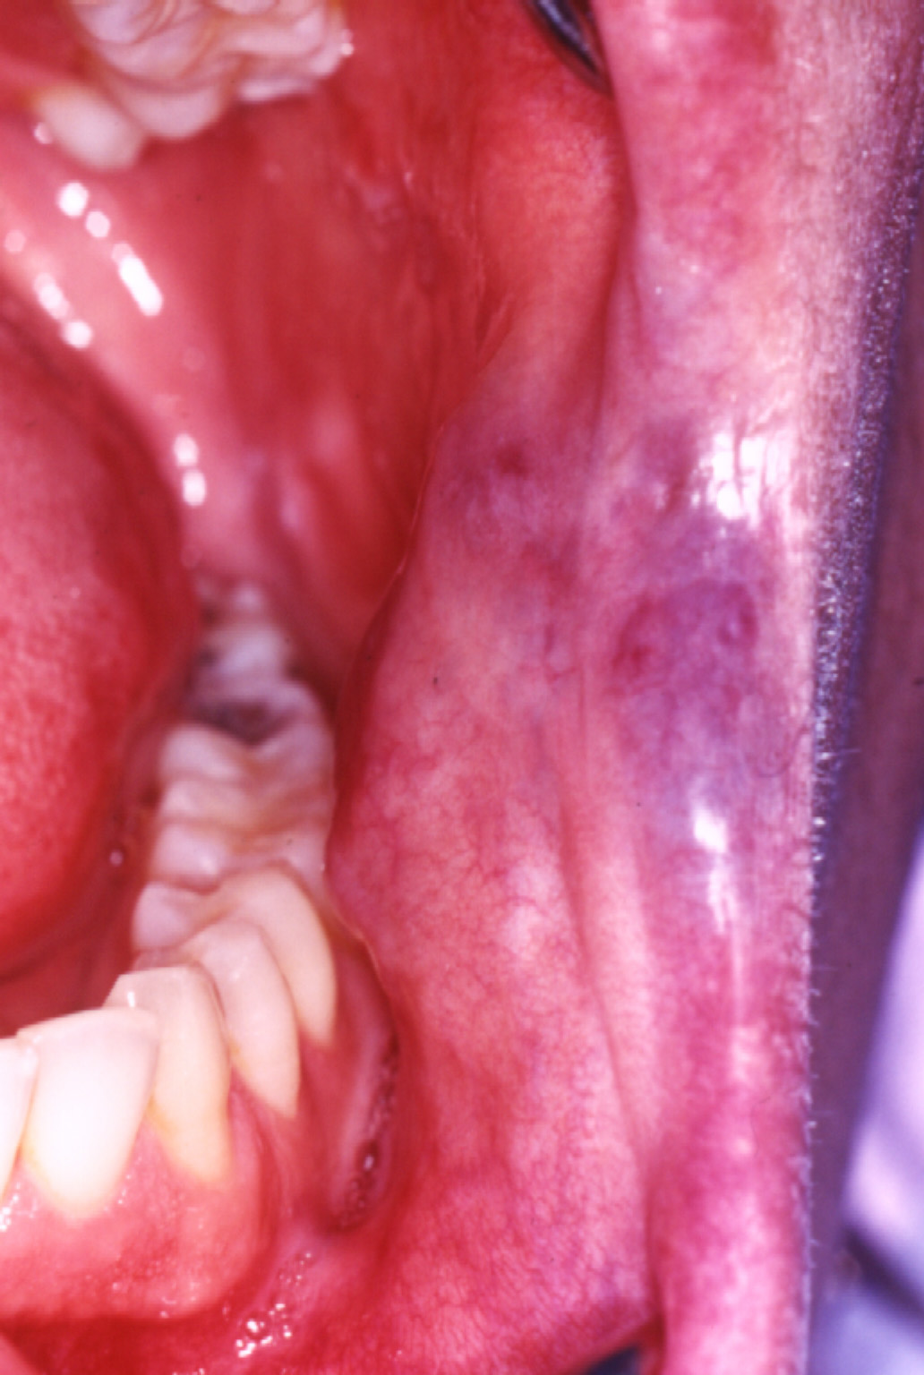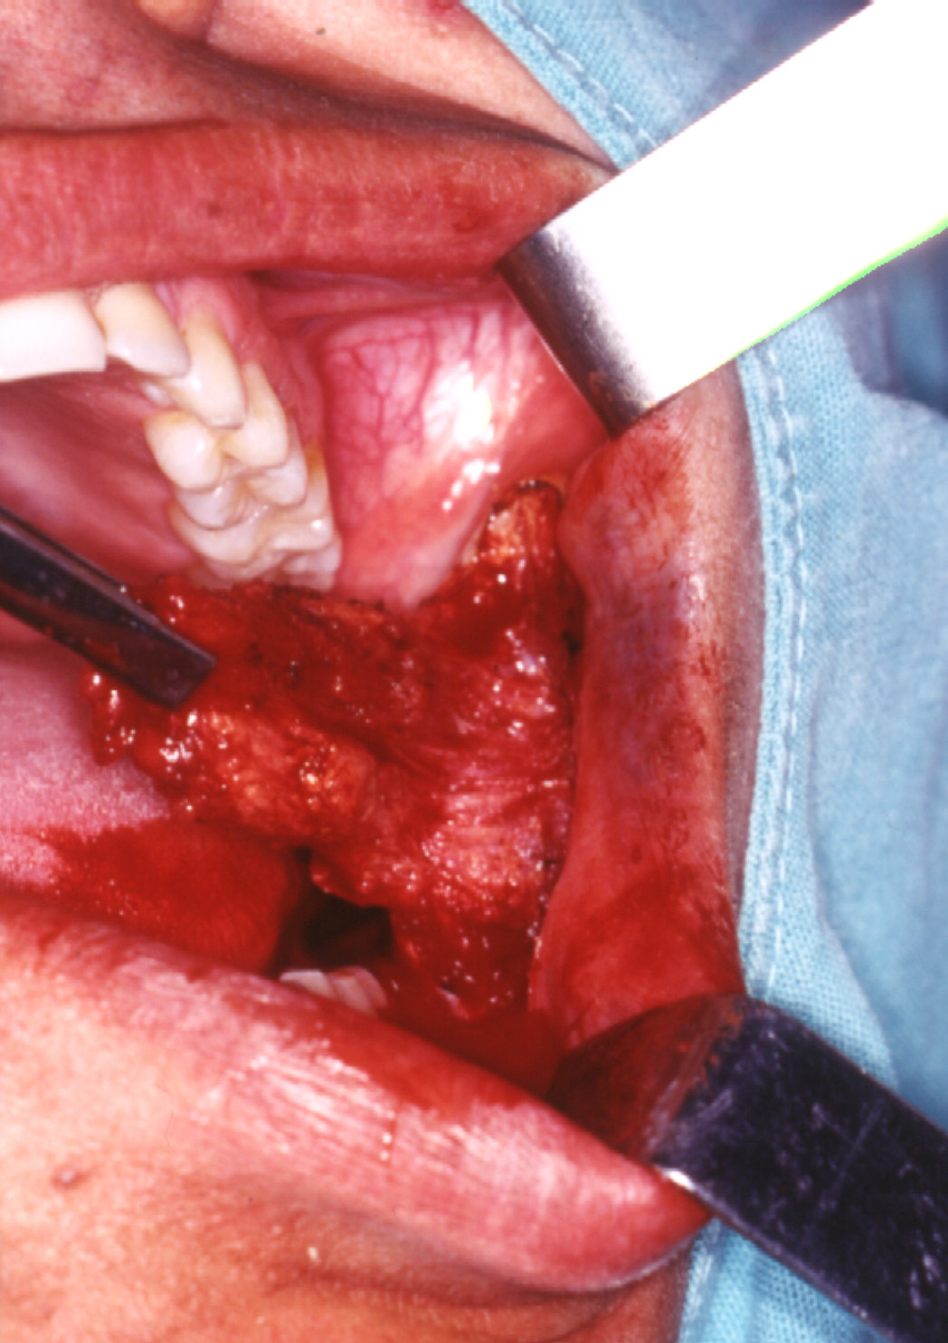
Fig. 1 Clínica preoperatoria Fig. 2 Extirpación de la lesión

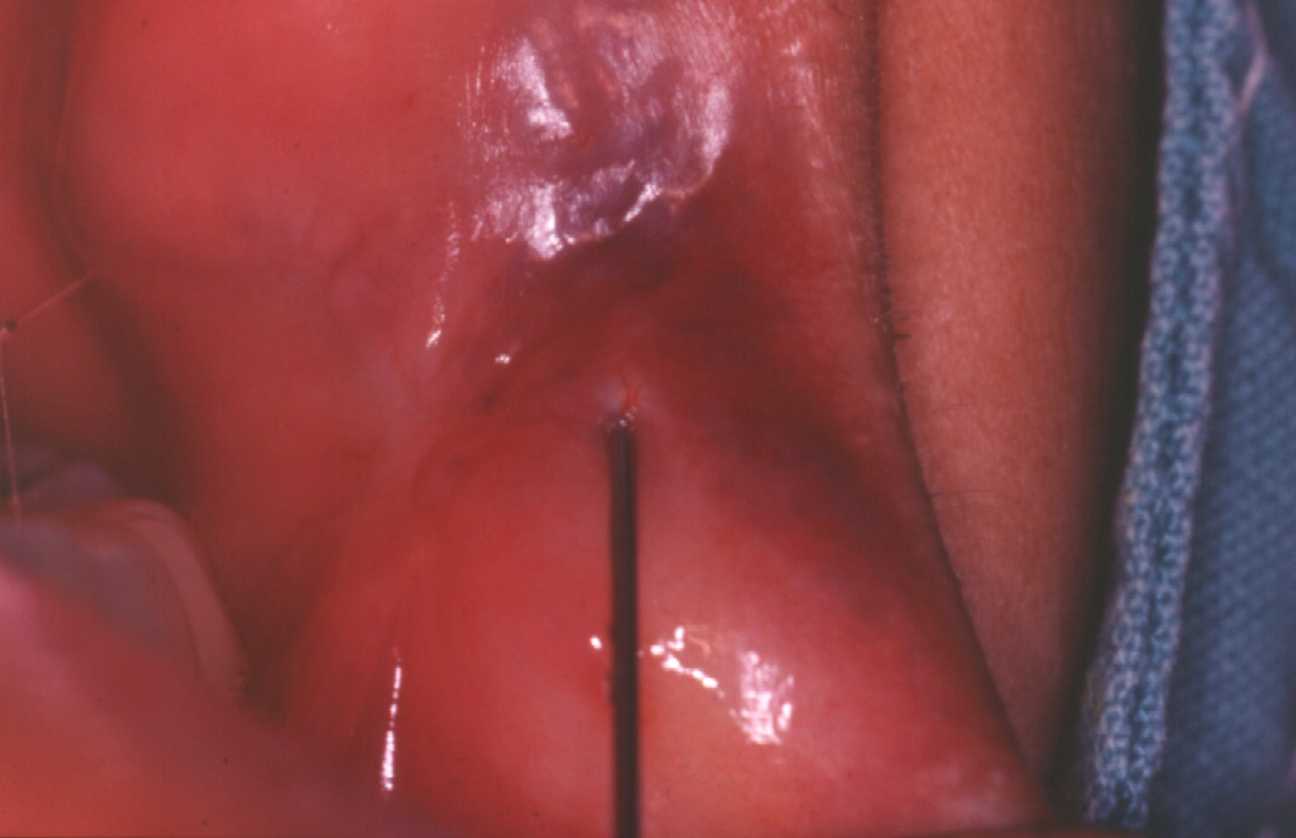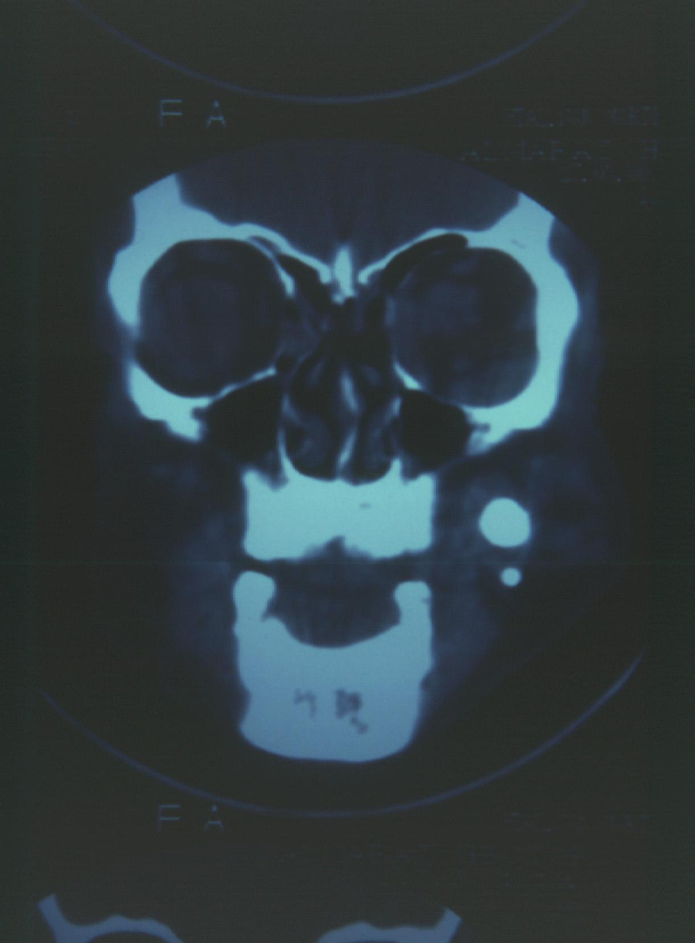
Fig. 3 Inyección de Polidocanol al 1 % Fig.4 T.A.C coronal (geniana)

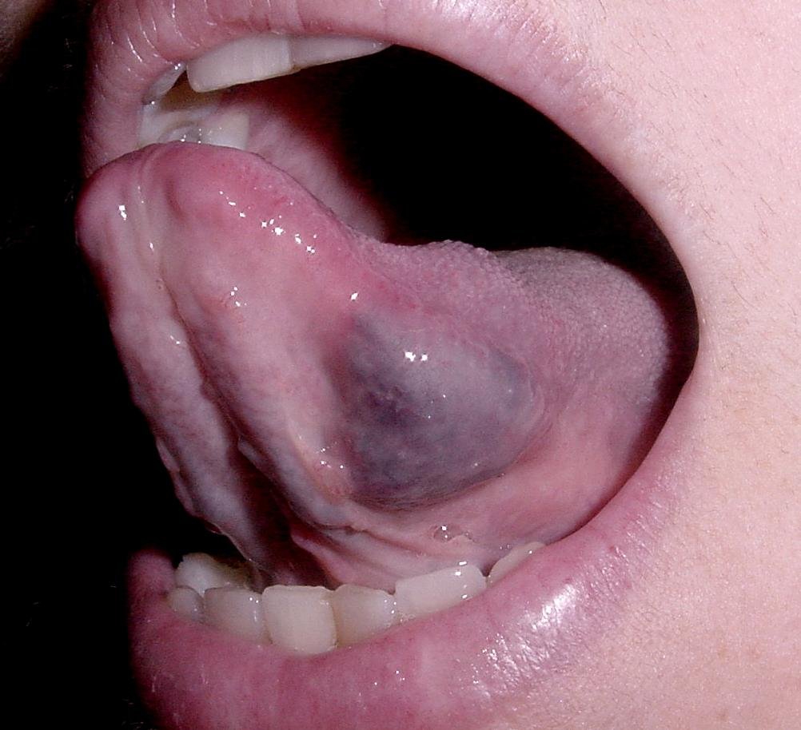
Fig. 5 Prehensión de flebolito. Fig.6 Malf. Venosa cara ventral lengua

Tres casos de anomalías vasculares maxilofaciales. Campagnale, R.; Bencini, C.; Bencini, A

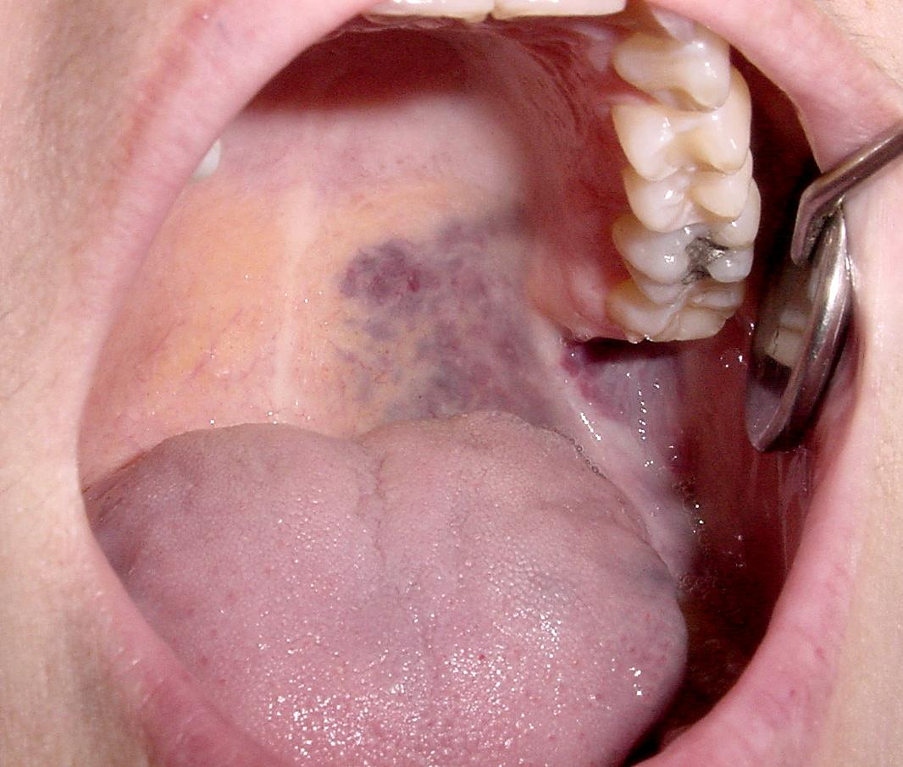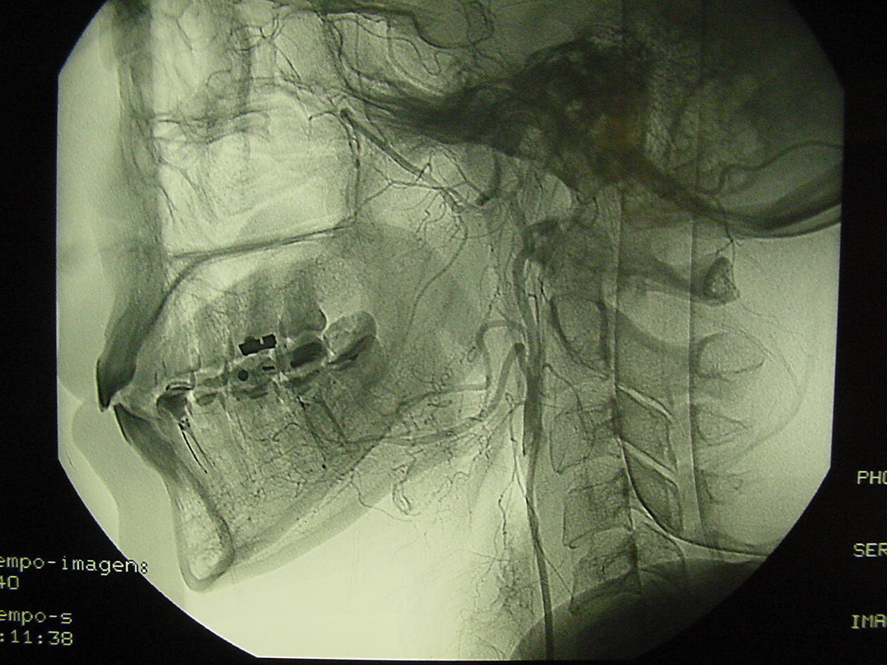
Fig.7 Malf. Venosa paladar duro y blando Fig.8 Angiografía por sustracción digital

